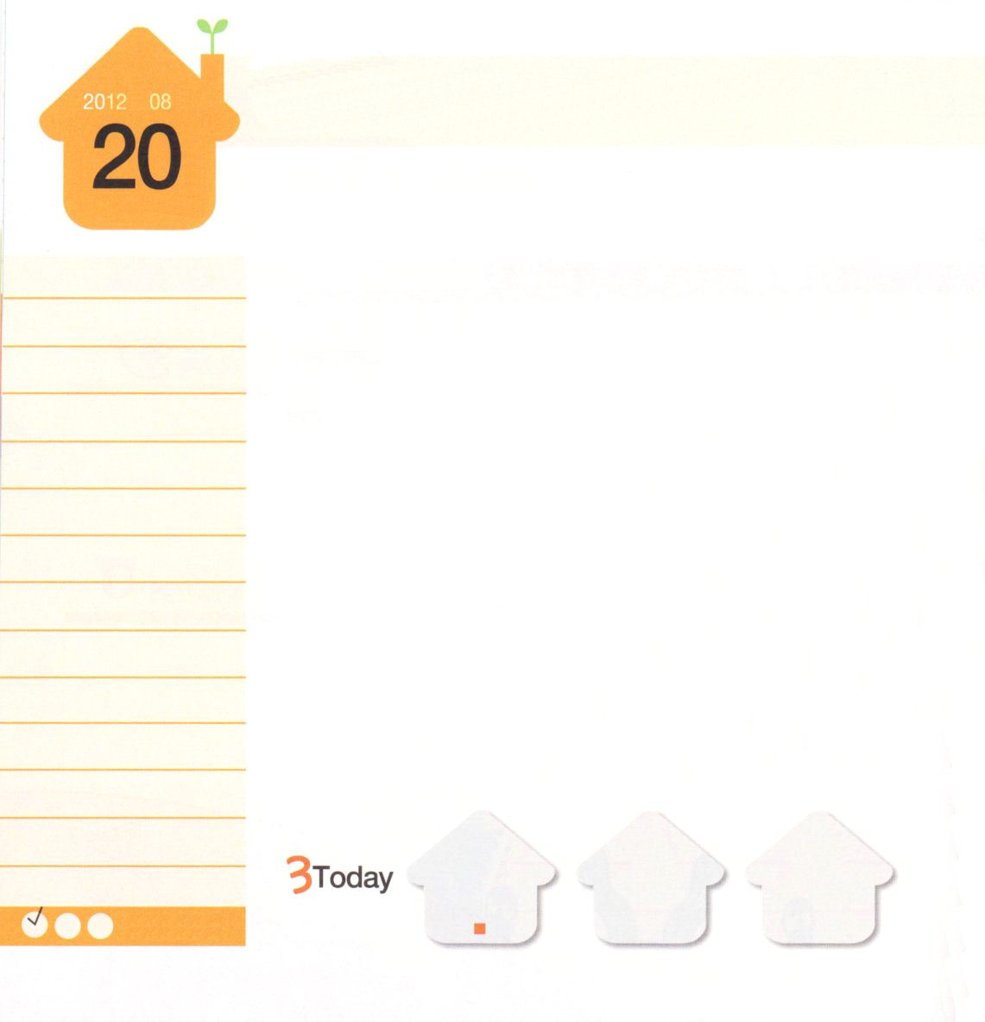
Iコリント21:1～31
あなたがたは、よりすぐれた賜物を熱心に求めなさい。また私は、さらにまさる道を示してあげましょう。(31)

月曜日
年 月
日

「ランス・アームストロング」を知っていますか。アメリカ出身のプロのロードレース(自転車競走)選手です。彼は、史上はじめて7年連続「ツール・ド・フランス」（フランスを一周する自転車レース）で優勝しました。7年連続優勝する前に、彼はガンになって手術をして、科学療法治療を受けました。ガンだと診断される前は、ランス･アームストロングはすごいなまけ者でしたと告白しました。しかし、ガンになってから、肉体ではなく、精神と考えが変わったと告白しました。
世の中には問題に陥った人がたくさんいます。その人々が問題を解決しようと占いをしたり、迷信を信じたりします。また、教会に通っている人の中には「キリスト」についてまったく関心がなく、からだだけ健康であることを願っている人がとても多いのです。ランスが、ガンを通して考えと精神が変わったように、まちがった考えと信仰が先に変わって、福音の中で私を見つけなければなりません。そうしながら、からだの健康も回復するように導かれることが正しい順序です。福音が何か、福音の中にいる私はどれほど価値がある存在なのか確認してみましょう。

ていこくれいはいに せいこうしたら
チェックしよう
しへん37
きょうの
みことば
でんどう
きょうの
きょうの
いのり
みことばを よもう！
いちにち １しょう かみさまの

2012.4.17 (新しい家族修練会)
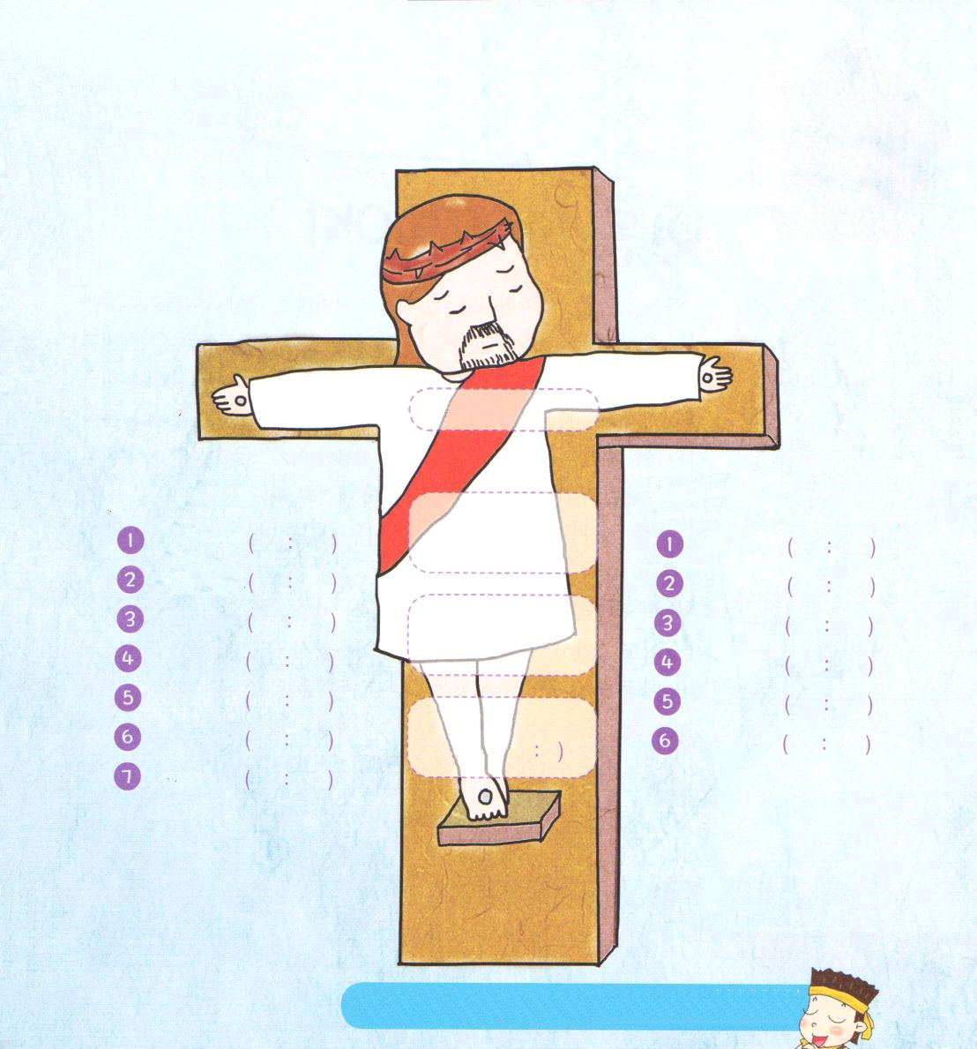

私は福音をどれくらい知っているでしょう？あいているところをうめて、私を点検してみましょう。

にくださったをもっとよくることができるようにさせてくださって、がどれほどがあるレムナントなのかして、ぶができますように。イエス・キリストのおによっておいのりします。アーメン

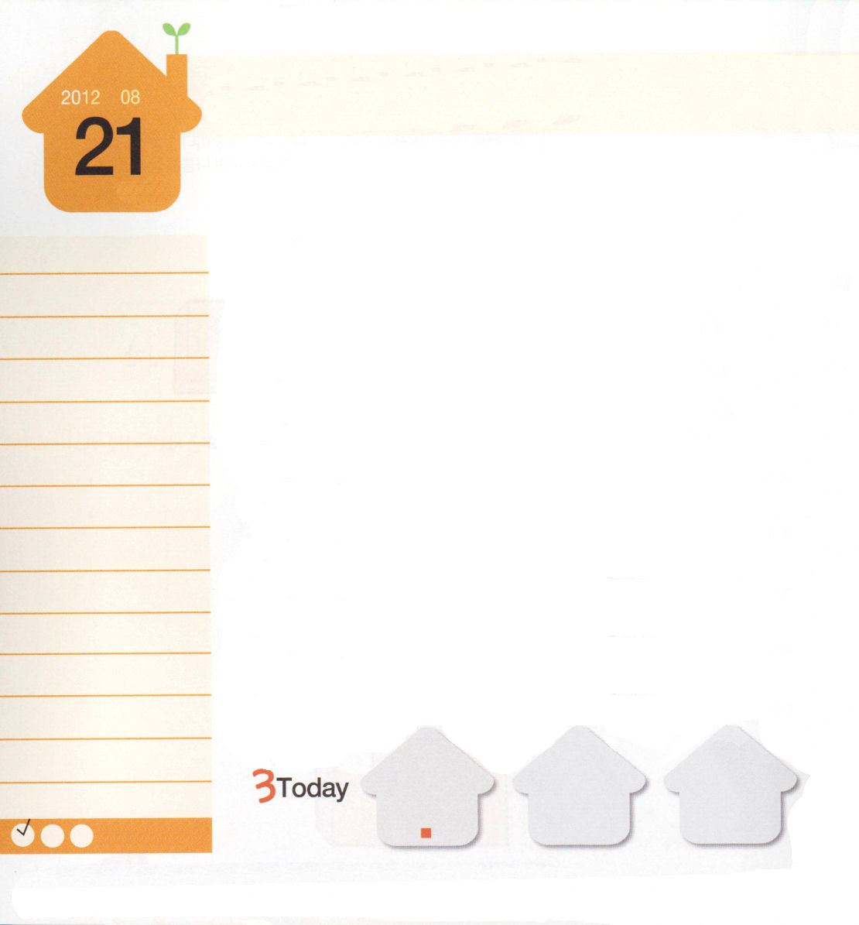
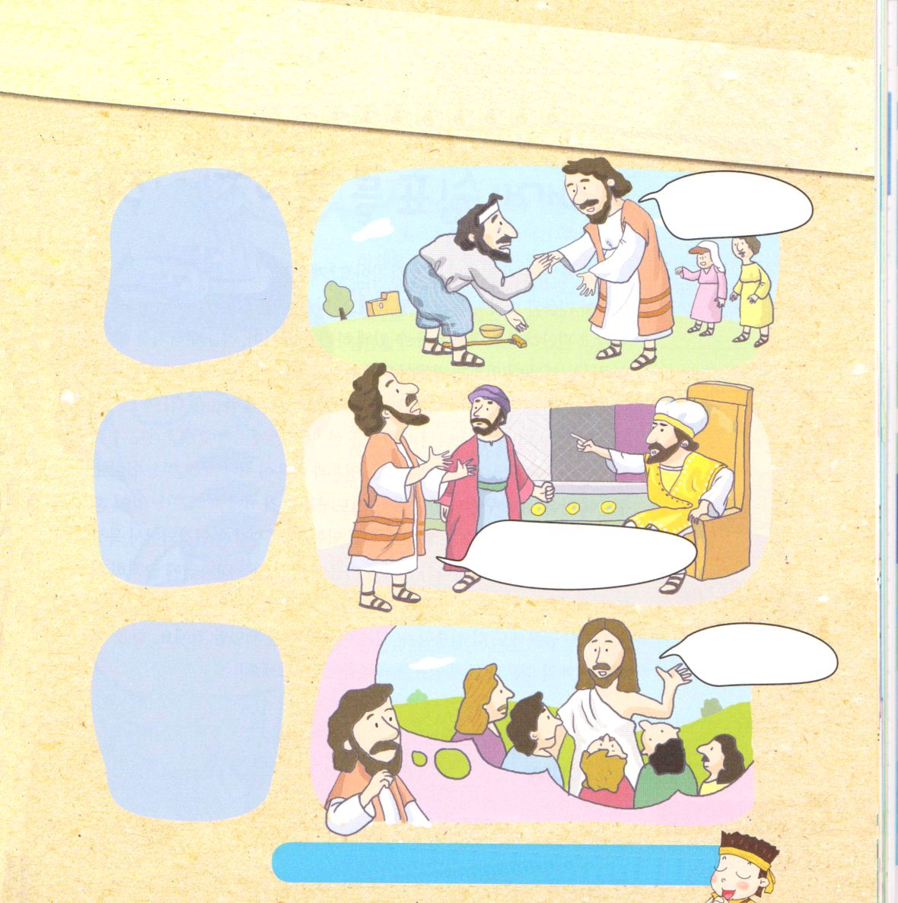
初代教会が「イエス・キリスト」の名前をどのように体験して、発見して、どんな確信を持ったかを聖書のみことばをさがして読んでせりふを吹き出しに書いてみましょう。
使徒1:8
しかし、聖霊があなたがたの上に臨まれるとき、あなたがたは力を受けます。そして、エルサレム、ユダヤとサマリヤの全土、および地の果てにまで、わたしの証人となります。

火曜日
年 月
日

メグミとチエは、塾の授業が終わってから、チエの家の近くのうどん屋さんに向かいました。メグミは、今日は財布を持ってこなかったので心配していました。しかし、チエは自分にだけついて来たらいいと言いながらうどん屋に入って行きました。うどん、おにぎり、天ぷらをおなかいっぱい食べてから、チエは「佐藤ハナコです！」と言って、お金を出さないでうどん屋を出ました。メグミは、どうしてお金は払わないで名前だけ言ったのかとたずねました。チエは、言いました。「ここでは、ママの名前だけで、すべて解決できるの。なぜなら、ママが帰り道に行って、計算してお金を出すから。だから、なんの心配もしないで、おいしく食べて行くことがきるのよ！」
レムナントには、すべての問題の解決者である「イエス･キリスト」の心強い背景があります。それで、どんな状況でも、この名前を使いさえすれば、すべての問題を簡単に解くことができます。この世の中にある、どんな問題も「イエス・キリスト」のお名前ひとつで解かれるという事実を必ず信じて覚えてください。七人のレムナントのすべての問題と状況も、イエス様が解決してくださり、導いてくださいました。イエス・キリストを味わうレムナントになりましょう!!

ていこくれいはいに せいこうしたら
チェックしよう
しへん38
きょうの
みことば
でんどう
きょうの
きょうの
いのり
みことばを よもう！
いちにち １しょう かみさまの

2012.4.17（新しい家族修練会）

使徒3:1～12
初代教会の体験

使徒4:12
初代教会の発見

使徒1:8
初代教会の確信

イエス･キリストのおでることをらせてくださり、そのをして、して、した7のレムナントとのようにならせてください。イエス・キリストのおによっておいのりします。アーメン

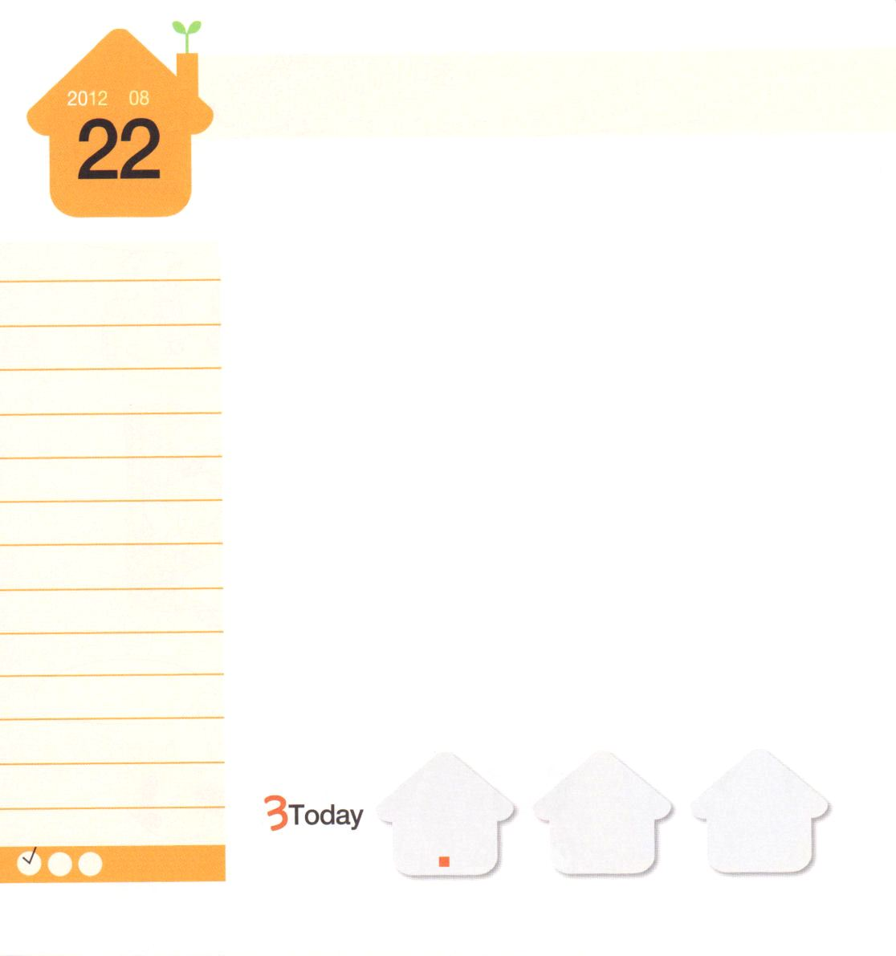
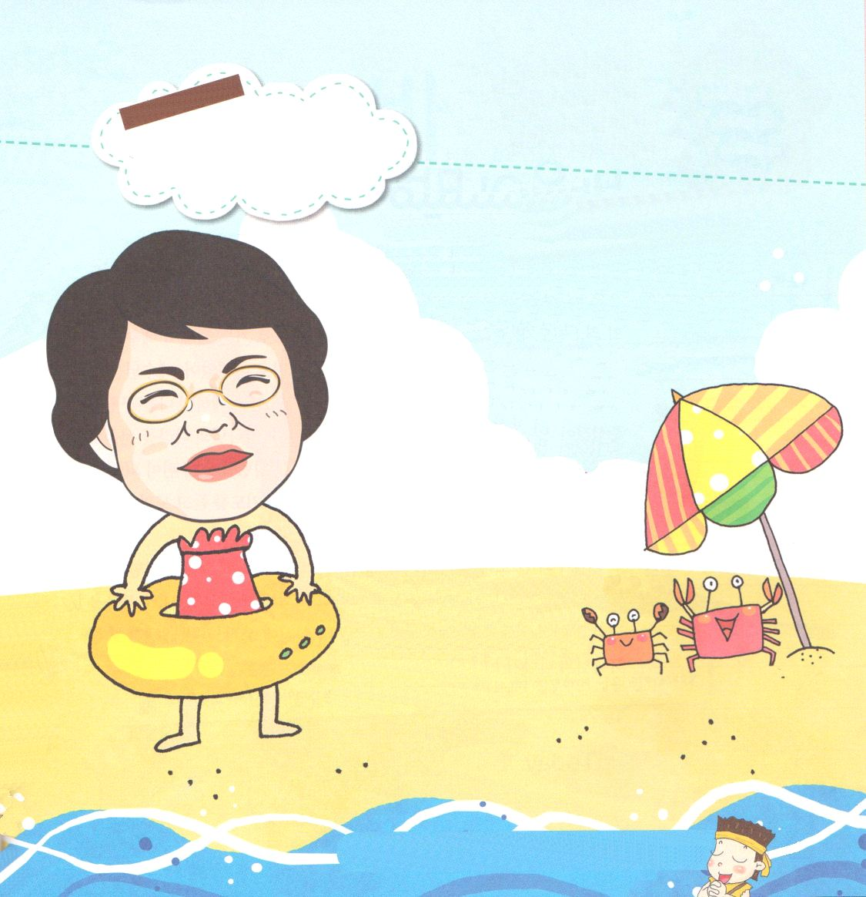
Ⅱテモテ2:1
そこで、わが子よ。キリスト・イエスにある恵みによって強くなりなさい。

水曜日
年 月
日

楽譜に「休符」がなければどうなるでしょうか。続いて歌を歌ってみると、息がしんどくなって、リズムと拍子をまちがえるようになります。楽譜に休符を入れる理由は、息が切れないで楽に歌を歌うことができるようにするためであり、リズムと拍子をよく合わせて歌をもっとよく歌えるためです。私たちの生活でも休符が必要です。眠ることによってからだに休符を入れて、読書で考えに休符を入れるのです。そして、もうひとつ、私たちは神様のかたちである霊的な存在なので、たましいにも休符を「ポン！」と入れなければなりません。そうしてこそ、はじめてたましいと心が休むことができて、力を得ます。日曜に受けた聖書の箇所とみことばの内容、祈りの課題を小さなメッセージとして書いておいて、ひとりでいるとき、取り出して何度も読んでみましょう。みことばが私の考えとつながって、黙想が簡単になります。黙想している途中で、考えと心に入っていることを神様に率直に祈りで話してください。時間が経つほど、みことばが成就して、祈りが答えられるでしょう。それとともに、勉強にももっと集中することができる余裕と力を体験するでしょう。休符！これから、毎日、たましいとからだに休符を「ポン、ポン、ポン」と入れてみましょう。

ていこくれいはいに せいこうしたら
チェックしよう
しへん39
きょうの
みことば
でんどう
きょうの
きょうの
いのり
みことばを よもう！
いちにち １しょう かみさまの

2012.4.21（産業宣教メッセージ）

が あります！
表に出してする祈りと、心の中でする祈りのちがいはなんですか？

レムナントが祈りに関心があるということに、うれしくて感謝します。「表に出してする祈り」がどんな意味なのか、それから整理してみましょう。もしかしたら「表に出してする祈り」とは、声を出してすることを意味するのでしょうか。それとも、他の人に見せてあげるために形式的にすることを強調した意味でしょうか。また、「心の中でする祈り」とは、声を出さないでする祈りなのか、切なる思いでするという意味を込めているのか、整理してみてください。
もし声を出してする祈りと、声を
出さないでする祈りのちがいをたずねて
いるなら、別にちがいはないと思います。
祈りは声によって答えが変わるのではないからです。
しかし他の人に見せるために形式的に（飾る）祈り（ルカ18:9～12、マタイ7:21～23）と心の中で
切実な信仰を入れた祈り（Iサムエル
1:12～18）のちがいなら、
とても大きなちがいがあります。
祈りはどのようにするかという方法より、だれにするのか、どんな方を信じてするのかが、もっと重要です。生きておられる神様、全能な神様、私の主人である神様に、イエス･キリストの御名を信じて祈ったら、時刻表にしたがって答えがパンパンパンと来るでしょう!!! 祈りで勝利しましょう！

からだにもをれて、えにもをれて、たましいにもをれることをっているレムナントとしてつようにいてください。イエス・キリストのおによっておいのりします。アーメン

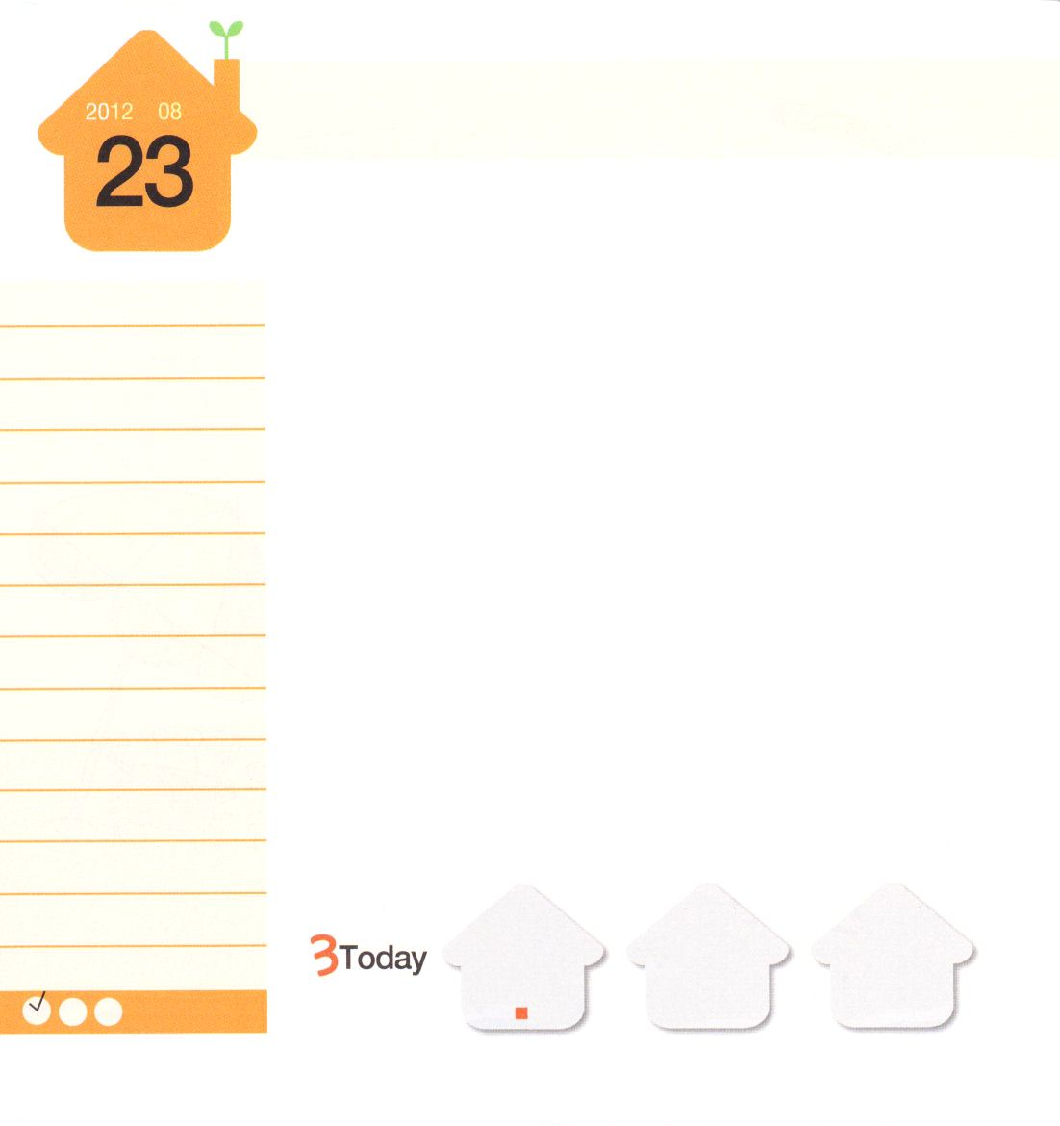
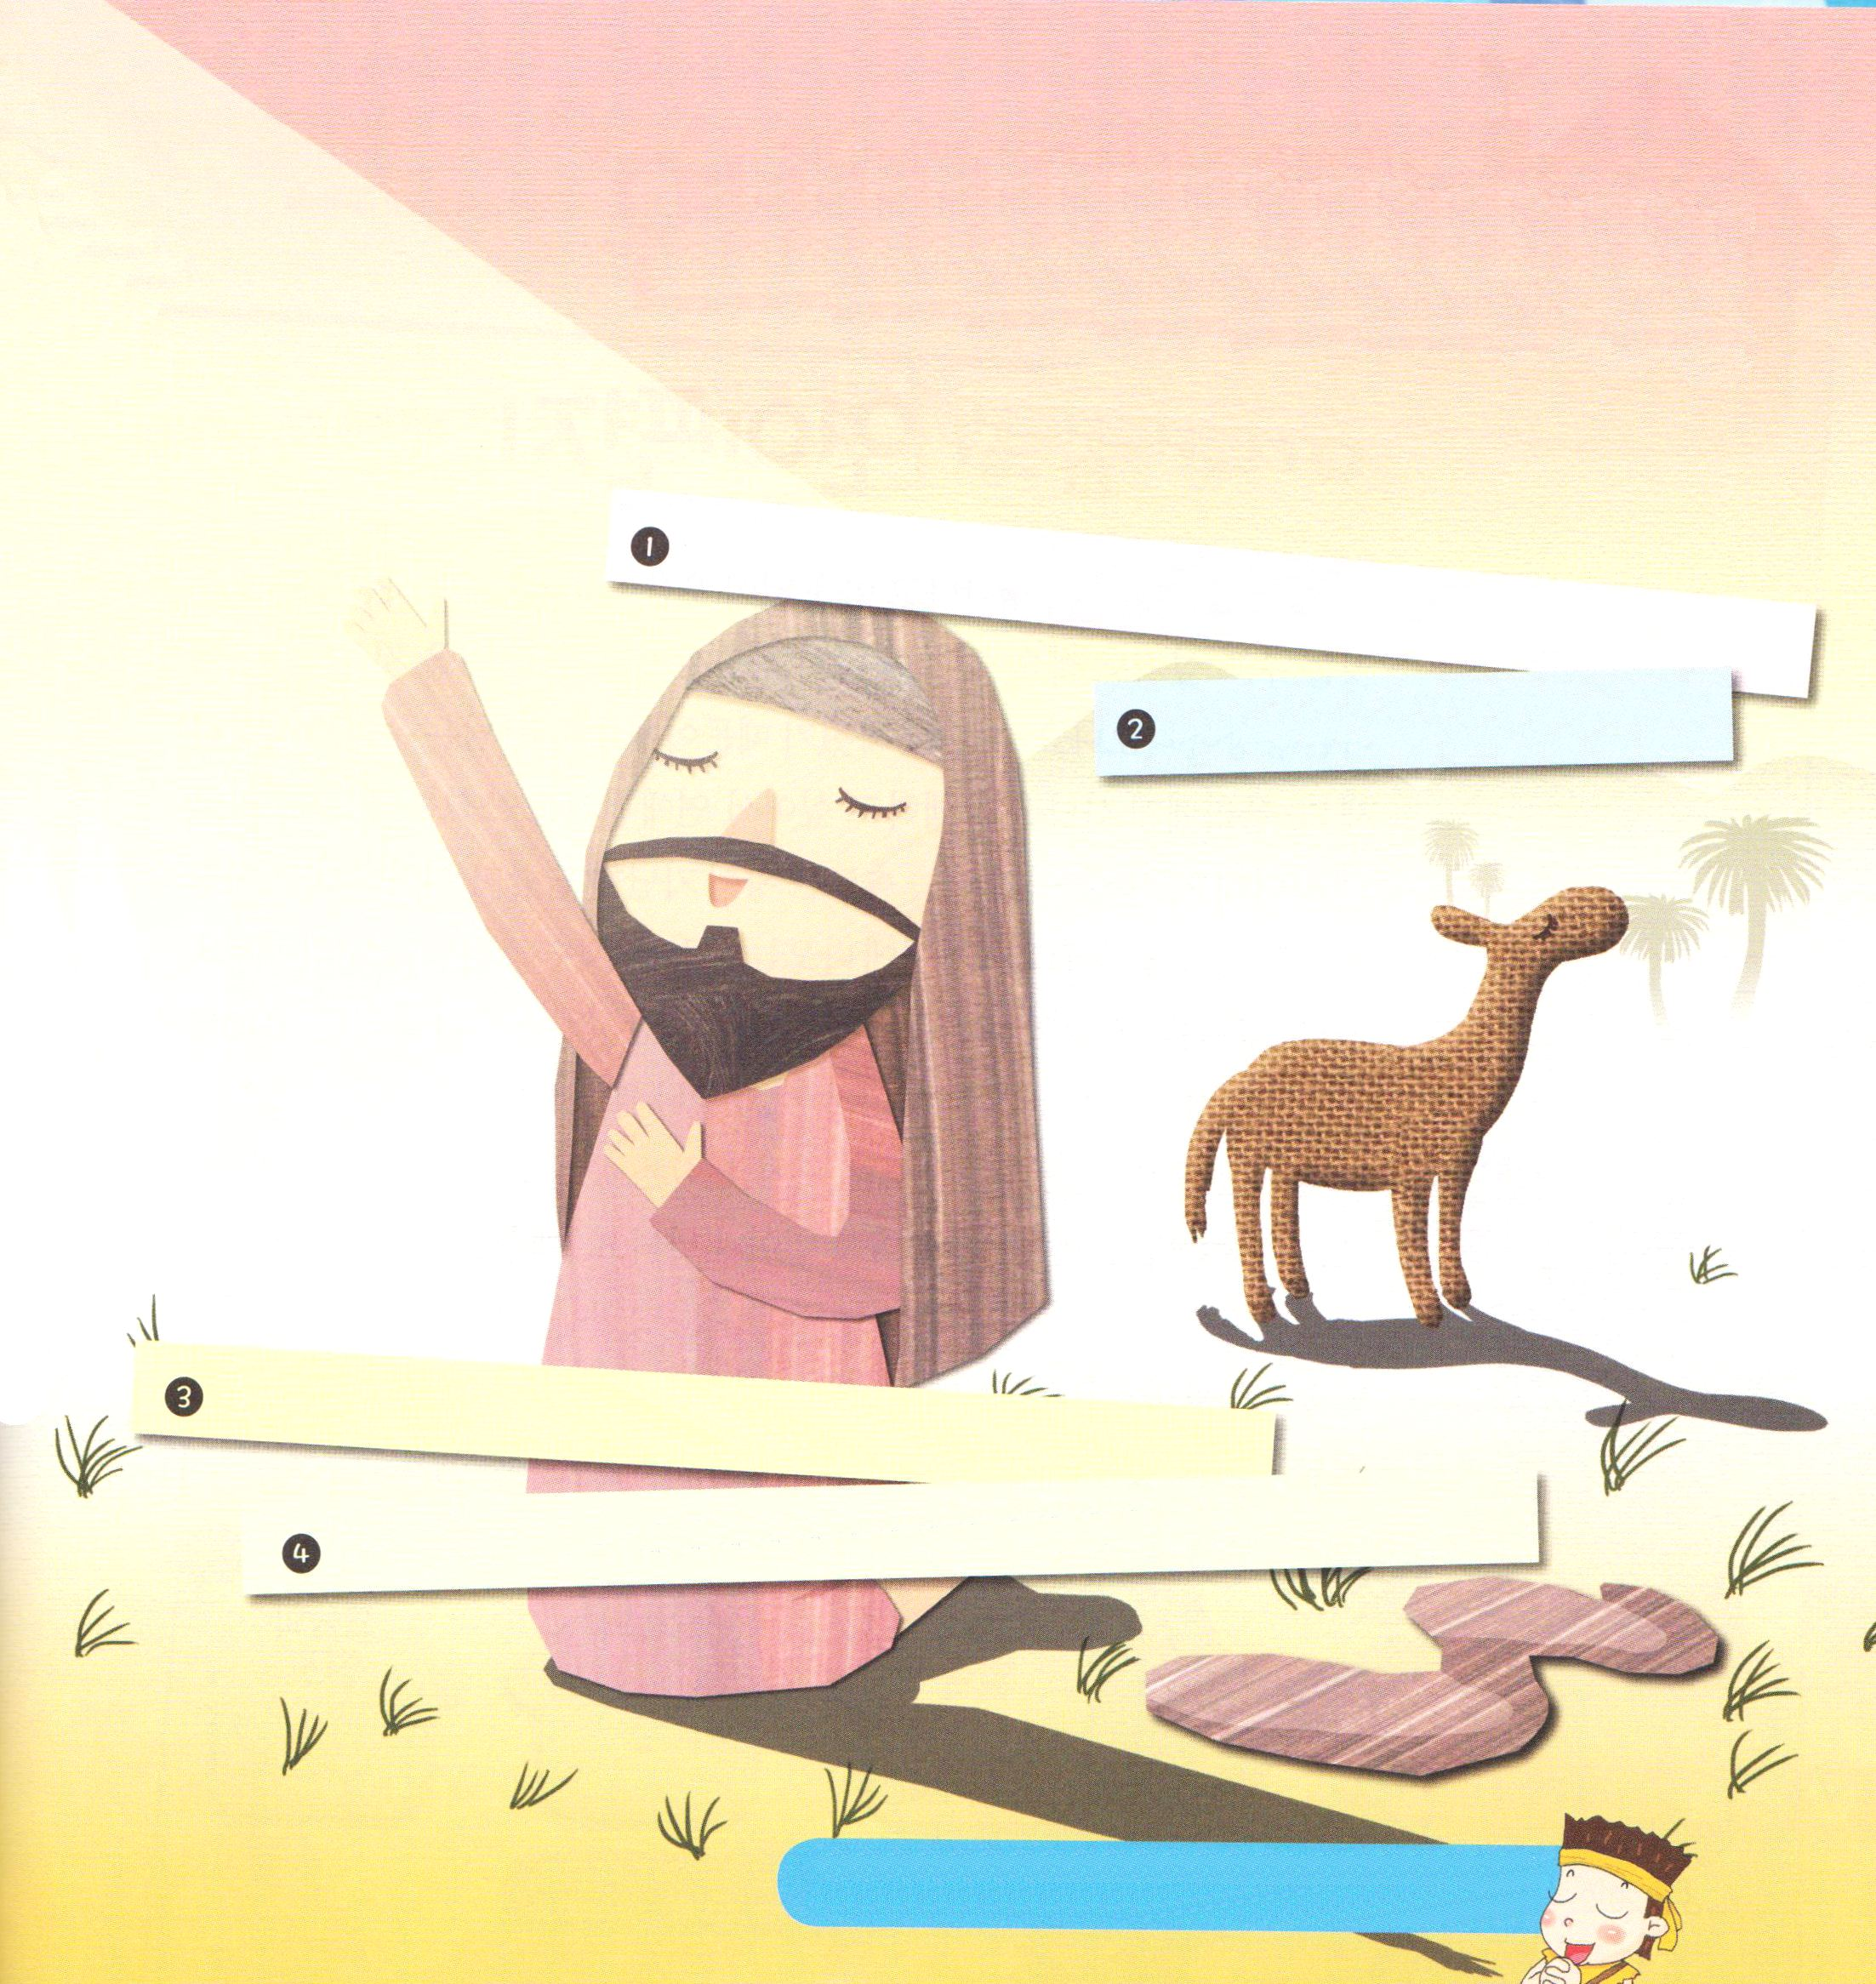
マタイ6:33
だから、神の国とその義とをまず第一に求めなさい。そうすれば、それに加えて、これらのものはすべて与えられます。

木曜日
年 月
日

こんにちは？!私はパウロです。福音がぼんやりとなった時代に、初代教会の後を引き継いで伝道運動をしているレムナントがいるというニュースを聞いて、どんなにうれしいでしょうか。私がどのようにして、最高の伝道者になることができたのかわかりますか。ダマスコに行く道で、イエスがキリストという事実を体験したあと、迫害者から伝道者に変わったのです。イエス様を考えるたびに、胸がいっぱいになります。福音が分からなくて伝道を邪魔した私を救ってくださったのですから。罰をくださるのではなく、むしろ私を愛して神の国をプレゼントでくださったので、感謝しますということば以外には言うことがありません。いまは聖霊様が私の味方になってくださって、御使いまで私を助けてくれて、やみの勢力は私の祈りを聞いて急いで逃げ出して行きます。このおどろくべき奥義を味わう喜びが分かりますか。
これから、私はなにかをする前に聖霊の導きを受けるために祈ります。聖霊に導かれるから、伝道弟子にも会って、教会も建てるようになります。私が福音を味わって、聖霊の導きを受けたように、今日から実践してみてほしいのです。あなたを通して神の国が臨むことを祈っています。

ていこくれいはいに せいこうしたら
チェックしよう
しへん40
きょうの
みことば
でんどう
きょうの
きょうの
いのり
みことばを よもう！
いちにち １しょう かみさまの

2011.4.21（核心訓練メッセージ）

パウロのような伝道者になりたいでしょう。
下の質問に答えて、伝道者パウロがどんな人だったのか考えてみましょう。

パウロがダマスコでイエス様に出会ったように、私のダマスコの事件はいつですか？

いつ、救いの恵みをいちばん感謝しますか？

学校にふさわしい伝道は、どんなことでしょうか？
神様に質問して答えを見つけましょう。

学校でルデヤのような弟子はだれですか？神様に質問して答えを見つけましょう。

のむところごとにのがんでのきをけて、にうことができますように。イエス・キリストのおによっておいのりします。アーメン

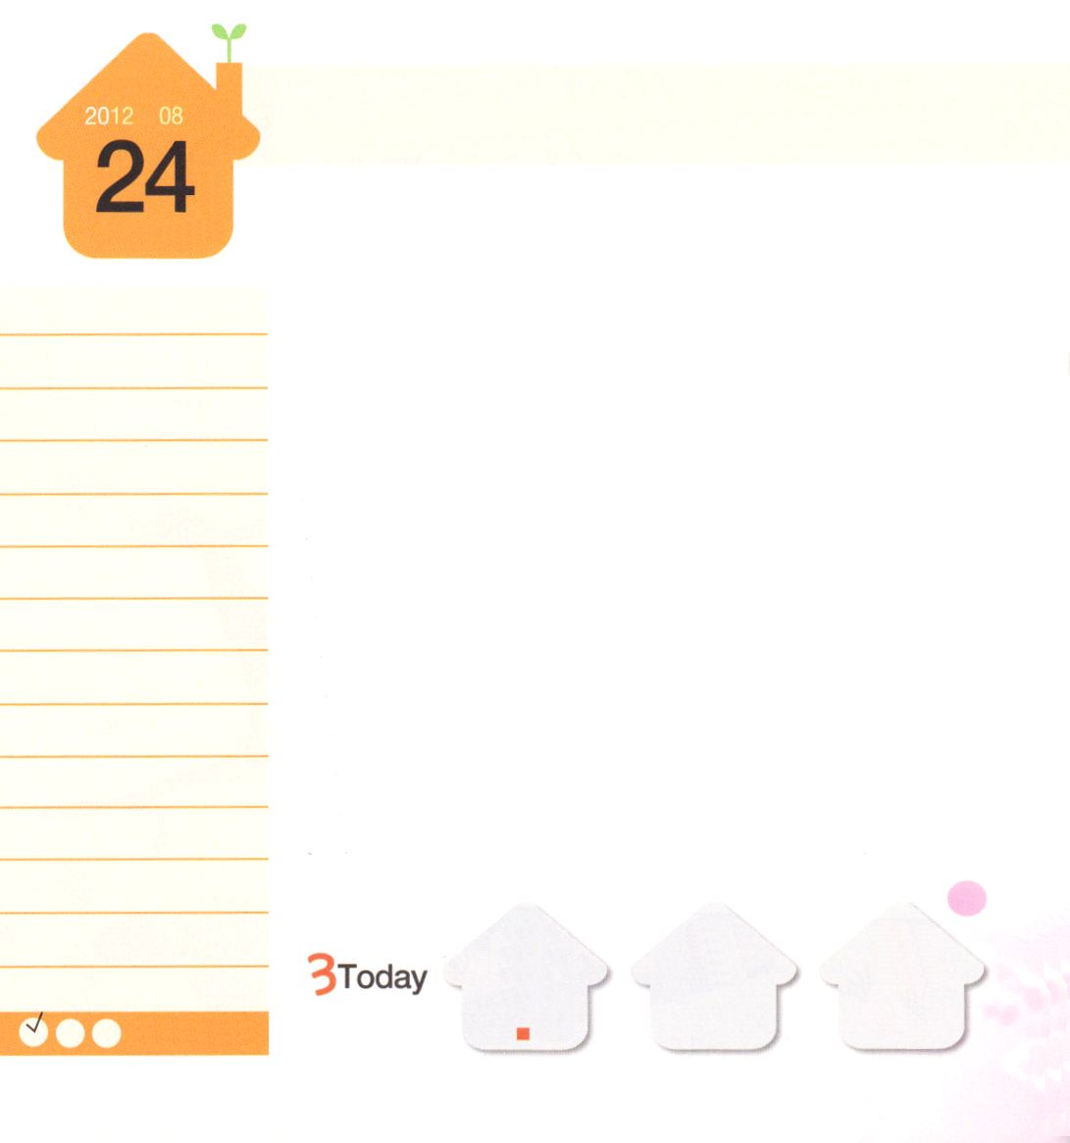
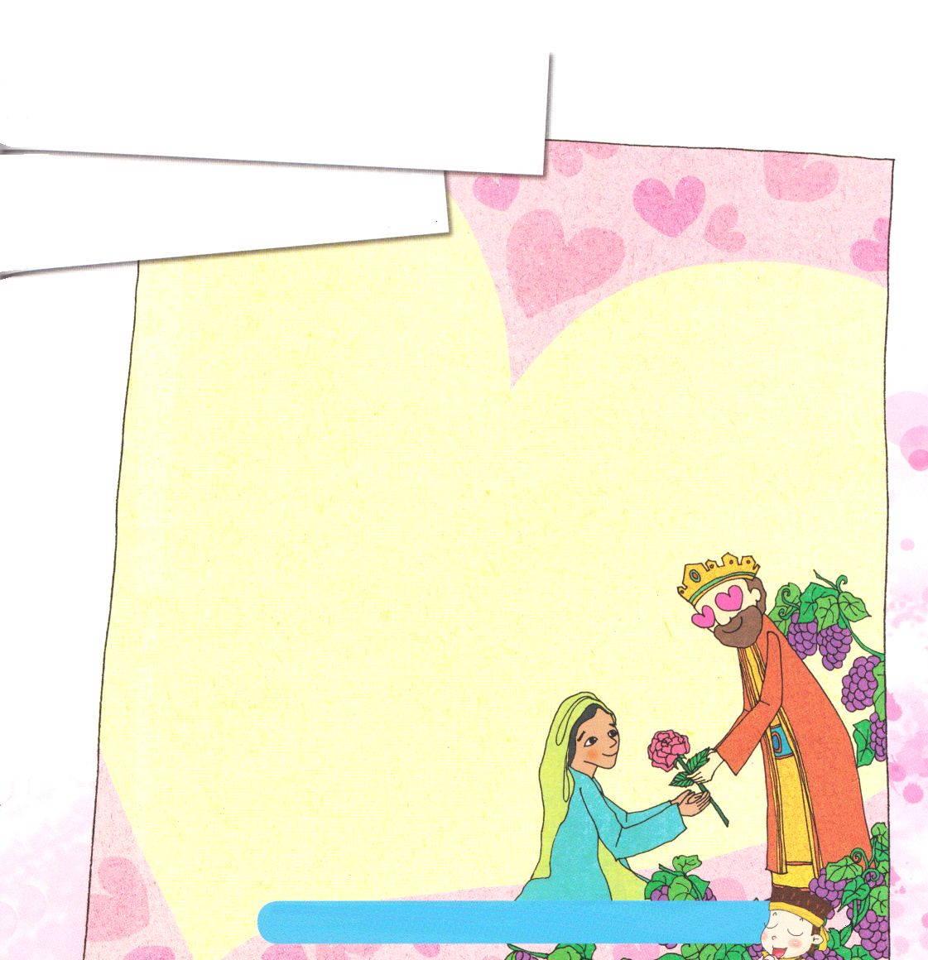
使徒2:46～47
そして毎日、心を一つにして宮に集まり、家でパンを裂き、喜びと真心をもって食事をともにし、神を賛美し、すべての民に好意を持たれた。主も毎日救われる人々を仲間に加えてくださった。

金曜日
年 月
日

一日中、ある人を思い出して、理由なく笑いがうかびます。その人にすべてのものをあげたいと思います。私の命までもあげることができると思うのです。どうしてこのような症状が出るのでしょうか。恋に落ちたからです。神様は私たちを愛してくださっています。私たちに愛を告白したくてラブレターを書かれたのですが、それが「聖書」なのです。その中で「雅歌」はソロモン王が貧しいシュラムの女の人に対する愛を歌ったお話です。雅歌に出てくる新郎は「イエス・キリスト」を意味します。貧しくて黒いシュラムの女の人は短所が多くて、どうしようもない私たちを意味します。シュラムの女の人にソロモン王からやってきたように、私に来てくださったイエス様を王として仕える瞬間、身分が変化して、暗やみの勢力は縛られて去っていきます。雅歌では、愛するという告白が25回も出てきます。イエス様は、十字架で死ぬほど、私たちを愛してくださったのです。私の見た目、性格、勉強、健康と関係なく、私を永遠に愛してくださっています。いまはイエス様を心より愛するレムナントになって、友だちを家での教会学校に招いて、イエス様の愛を伝えてください。

この世でいちばん愛する神様！イエス･キリストを送ってくださった愛を考えて、神様に送るラブレターを書いてみましょう！

ていこくれいはいに せいこうしたら
チェックしよう
しへん41
きょうの
みことば
でんどう
きょうの
きょうの
いのり
みことばを よもう！
いちにち １しょう かみさまの

2012.4.22（インマヌエル聖日2部）

のどもがだちを「しかと」しても、
だいじょうぶなのですか？
チョ・ユジンプフンビジョン教会

イエスがキリストとしててくださり、にかかってなれるほどをしてくださってしてくださることをありがとうございます。ただイエスだけするのどもにならせてください。イエス・キリストのおによっておいのりします。アーメン

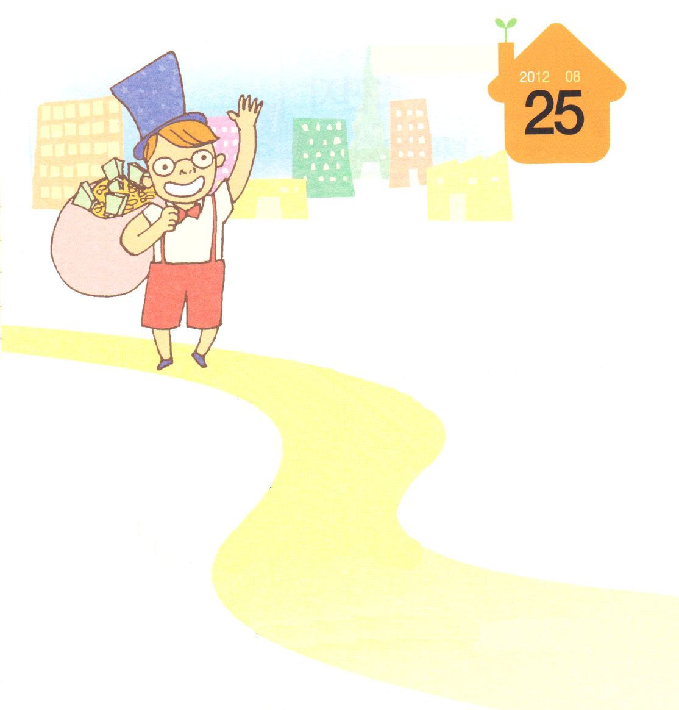

土曜日
年 月
日

「サマヨイくん、シンコウが、アメリカで事業をして、
私のお金をすべて使ってしまった」
となりの家のおじさんがサマヨイに、信じられない
ことを言いました。しかし、サマヨイは、おじさんの
ことばを信じませんでした。サマヨイとシンコウは、
ずっといっしょにすごしてきた唯一の友だちだったからです。シンコウがサマヨイから、大金を借りたときも、サマヨイはシンコウに対して疑いませんでした。それくらい、シンコウを信じたからです。ところが、サマヨイの親戚がやってきてサマヨイを急がせました。
「サマヨイくん、シンコウは、私のお金を事業で使ったのではなく、アメリカでギャンブルをして使ってしまったのだ。はやく訴えないと、シンコウに貸したお金を返してもらえないよ。」
サマヨイは、それでも疑いませんでした。シンコウは、そんな友だちではありません。もしお金を返すことができない状況になっても、ひきょうに逃げだす友だちではありませんでした。サマヨイは、信じて言いました。
「私はシンコウを最後まで信じる」
ところが、少し後に、サマヨイのママが息を切らして帰ってきたのです。
「サマヨイ、シンコウをほかの人が訴えたので、刑務所に入ったらしいよ！いまからでも訴えなければ、シンコウに貸したお金は返してもらえないよ」

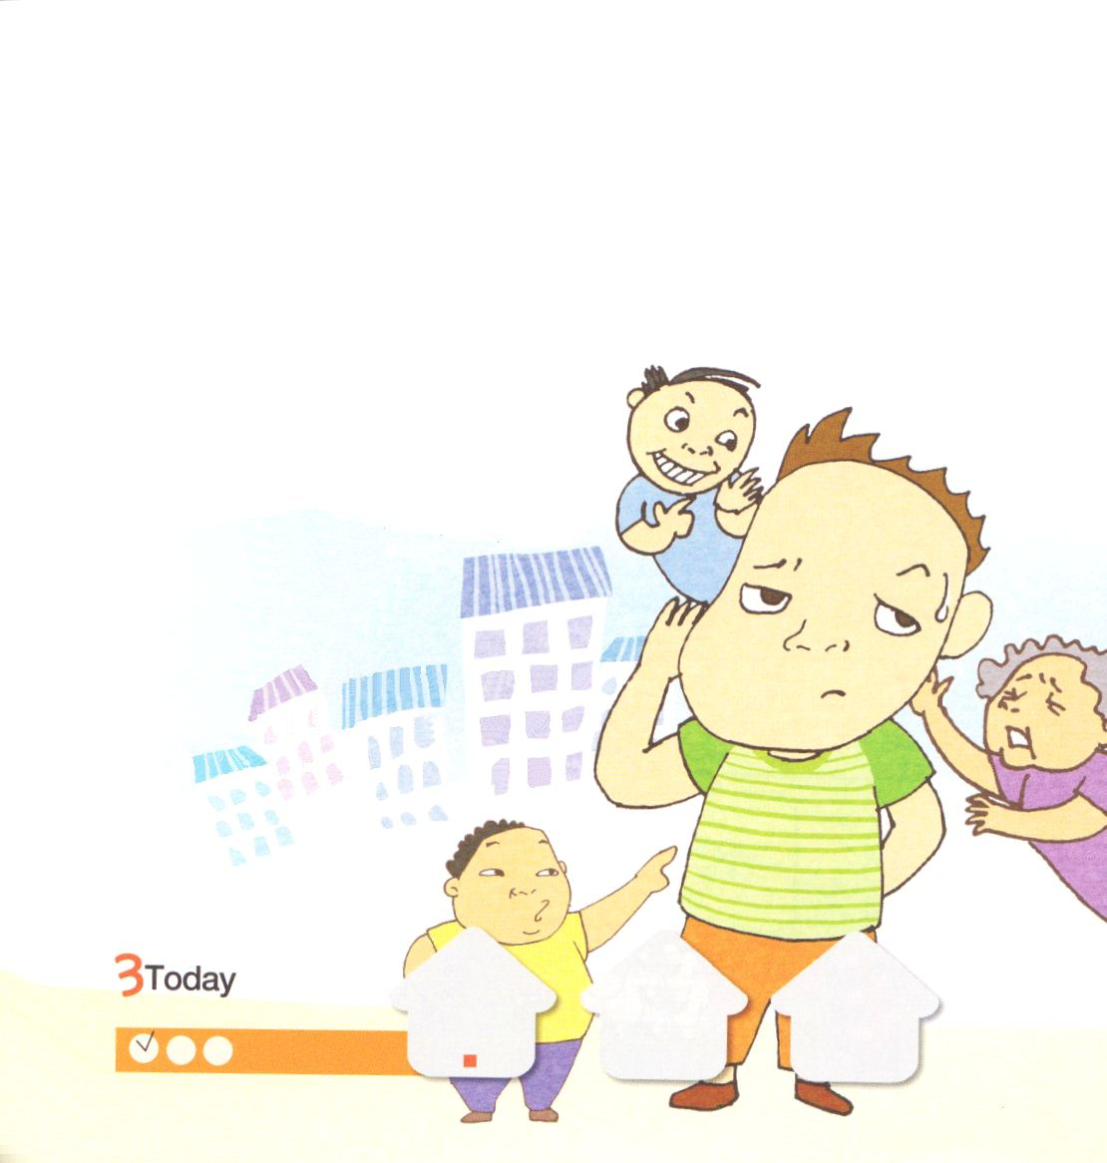
でんどう
きょうの
きょうの
いのり
しへん42
きょうの
みことば
みことばを よもう！
いちにち １しょう かみさまの
サマヨイは、ママの言うことを聞いてびっくりしました。
「えぇ、ママ。それ、本当なの？私の全財産はほかにないのに･･･」
それから、サマヨイはゆれはじめました。そして、警察署に行くか行かないか悩んでいたら、シンコウがサマヨイの家に入ってきたのです。シンコウがサマヨイに言いました。
「サマヨイくん、私がアメリカに行っている間に、変なうわさが広がったようだね。でも、私はお金を十倍ももうけてきたよ。これは、君が私を信じて貸してくれたお金と利子だよ」
サマヨイは、人のことばを信じて、
シンコウを疑った自分がとても
恥ずかしいと思いました。

私たちも、絶対的な神様を疑っていませんか。
問題が来ても、環境が良くなくても、人々の
不信仰のことばに葛藤しないで、完全な計画で
私たちの人生を導かれる神様を信じましょう。

